**从帮助别人中获得快乐**

**——管理系学生党支部入党申请者肖月好人好事有感**

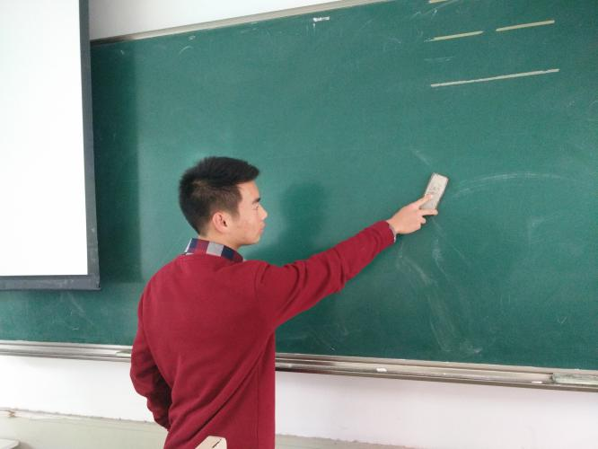2015年11月4日，结束完一天的课程之后，便只剩下将教室卫生打扫干净这项任务了。虽说学生将教室干净保持的不错，但还是有些许的粉尘需打扫清理。同学们陆续地走出教室，似乎谁也没有记起还有打扫教室这项任务，然而管理系的肖月同学及时的叫住了打扫卫生的同学，并与他们一同清理教室。摆桌椅、擦黑板，虽是小事，但也能体现出管理系的肖月同学的为民服务。将近结束之时，管理系的肖月同学还让其他人先行离开教室，自己留下来进行善后，关窗、关灯、关门。事后我提问他，为什么要这样做呢？他的回答是：“看到班级不干净谁都不会感觉到舒服的，既然我能有这个能力帮忙打扫卫生，何乐而不为呢？况且我也不是为了他人，而是为了自己。因为我能在帮助别人的过程中享受到快乐、幸福。这对于我来说更加有意义。”

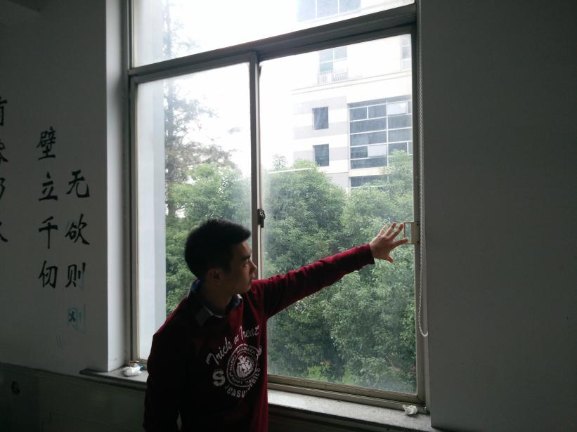我不禁惋颜，作为一名向党组织靠拢的成员，我却没有留意到这些小细节。事情虽小，但体现了却不止这一点点。如果每个人都能留意小细节并帮助他人，那这个社会就会像歌中所唱的那样：“只要人人都献出一点爱，世界将变成美好的人间” 。帮助他人不仅仅是得到他人的感谢，更重要的是自己会感到无与伦比的快乐。所以接下来的日子，我会认真学习党员义务，时刻牢记自己作为一名党员所要履行的职责，认真学习马克思列宁主义、毛泽东思想、邓小平理论和“三个[代表](http://tongxiehui.net/k/daibiao/" \t "_blank)”重要思想，学习党的路线、方针、政策及决议，学习党的基本知识，学习科学文化和业务知识，努力提高[为人](http://tongxiehui.net/k/weirenos/" \t "_blank)民服务的本领。

并且我将牢记党的性质，坚持全心全意[为人](http://tongxiehui.net/k/weirenos/" \t "_blank)民服务的宗旨，时时处处发挥先锋模范作用，认真学习党章，贯彻“三个[代表](http://tongxiehui.net/k/daibiao/" \t "_blank)”重要思想，努力使自己的素质与先进性要求相适应，行动与先进性要求相合拍，真正把先进性要求体现在行动上，落实到工作中。

而且我会努力提高自身素质，坚持讲学习、讲政治、讲正气、讲修养、讲道德、讲廉耻，带头弘扬社会主义道德风尚，把共产党员的先进性在社会主义物质文明和精神文明的建设中充分发挥出来，按照党员的标准严格要求自己，始终保持思想上、行动上的先进性。

在生活中，我也会仔细留意身边的小细节，多多帮助他人，从帮助别人中获得快乐。只要人人多能互相多一些信任、宽容、包容，世界就会更美好了。

164515102 周甜甜/文，周甜甜/摄

2015年11月4日